MANUAL DE USUARIO

Proyecto Final: Mail Client/Server

**Contenido de la carpeta ProyectoServidor**

* Las clases **.java**
* La carpeta lib que contiene el **mysql.jar**
* Los archivos de texto **.txt**
* La base de datos **DataBase.sql**

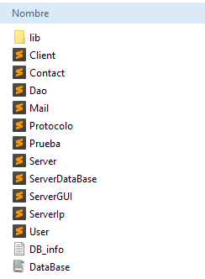

**Setup del ambiente: MySQL Workbench**

Instalamos el programa “MySQL Workbench”: <https://www.mysql.com/products/workbench/>

1. PON CUAL SE INSTALA PORQUE NO ME ACUERDO

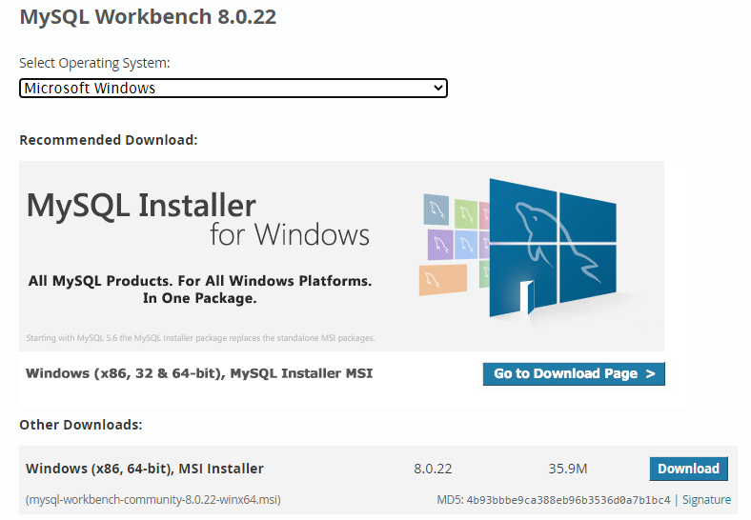

1. a

**Setup del ambiente: VSCode**

1. Abrir VS Code

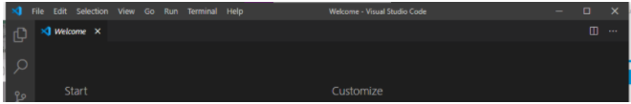

Visualización dentro de VSC

1. Abrir la carpeta: File -> Open Folder -> ProyectoServidor

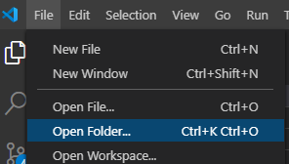 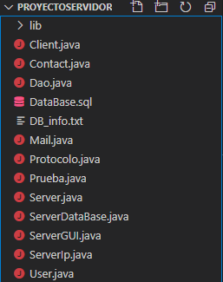

Visualización dentro de VSC para abrir la carpeta / Visualización del workspace

1. Instalar el ambiente java: Instalar la extensión Java Extension Pack (<https://marketplace.visualstudio.com/items?itemName=vscjava.vscode-java-pack>)

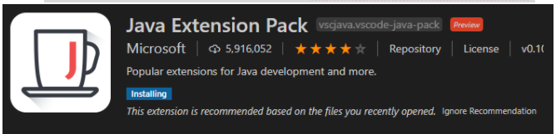

Visualización dentro de VSC de que la extensión se está instalando

1. Habilitar la extensión.

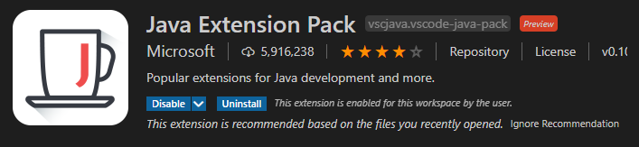

Visualización de que la extensión está correctamente instalada

1. Abrir la clase Server.java

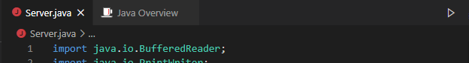

Visualización de que el ambiente Java es reconocido correctamente

1. Correr la clase Server.java

 Visualización del botón “Run” en la esquina derecha de la clase .java

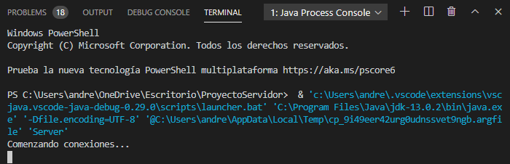

Visualización de la consola: Vista si todo corre correctamente

1. Abrir y correr la clase Client.java

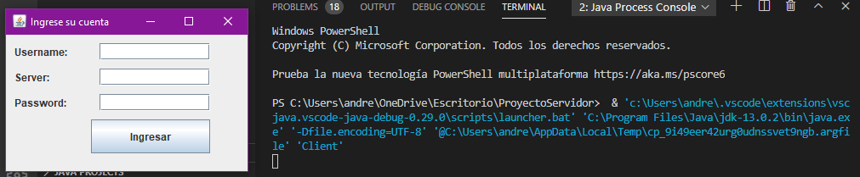

Visualización de la consola y GUI del **Cliente**: Vista si todo corre correctamente



Visualización de la consola del **Servidor:** Vista si todo corre correctamente